**管理系召开2021年度党政班子及教师述职会**

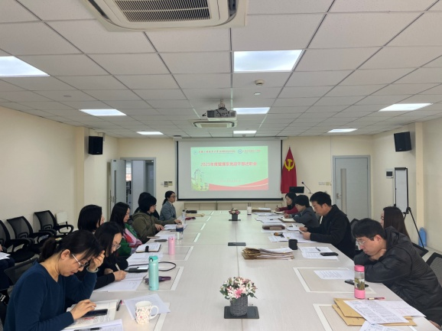为总结2021年工作业绩，寻找差距不断提高，管理系于12月9日14:45在图文502举行了年度党政及教师述职会，管理系全体教职员工参加会议。

在管理系党支部陈国荣书记主持下，在党委办公室庞玉洁老师和章海荣老师参与下，陈国荣书记、袁建昌主任代表管理系党政进行述职，两位党政领导对一年来系部的整体工作和个人工作情况进行了全面汇报总结，全体教职员工参与了测评。

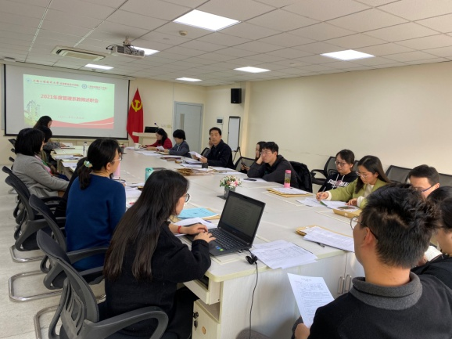在管理系袁建昌主任主持下，管理系教师分别就一年来自己的岗位业绩进行述职。各位老师就教科研工作、专业建设、课程思政、教学竞赛、学生竞赛指导、项目培训、校企合作建设、学生管理工作等方面进行了汇报总结。其中，我系在星光杯技能竞赛、全国大学生英语竞赛中分获一二三等奖等多项佳绩，在中瑞教学质量评估、1+X项目、现代学徒制、物联网应运专业建设、连锁经营管理新专业申报、传感器应用技术教材开发、中高级贯通专业申报等多项重点工作中均有探索及突破。专业教师积极参加各项培训及企业实践，不断提升专业内涵建设。

最后，袁建昌主任对系部一年重点工作进行了再次梳理回顾及总结并指出差别不足及目标，陈国荣书记对全体教职员工一年以来的辛苦付出进行了感谢，并勉励全体教职员工平时加强储备，为全面发力打下坚实基础。

管理系 武学慧（文/摄）

2021年12月10日